Şəxsi məlumat |  |  |  |  |  |  | 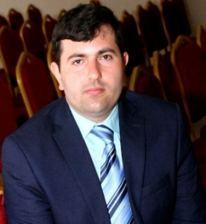
Adı |  |  | İlkin
Soyadı |  |  | Vəlizadə
Atasının adı |  |  | Maarif
Təvəllüdü |  |  | 29.11.1990
Doğulduğu yer |  |  | Qəbələ şəhəri
Vətəndaşlığı |  |  | Azərbaycanlı
Ailə vəziyyəti |  |  | Subay
Hərbi mükəlləfiyyəti |  |  | Əsgər
Ünvan/Tel.
Ünvan | Qəbələ ş., İ.B.Qutqaşınlı küç. Ev 30, m.11
Telefon | (055) 548-74-59  (055) 695-59-96
Təhsil
Ali təhsil |  |  | Azərbaycan Dövlət Neft Akademiyası
İxtisas |  | Dünya iqtisadiyyatı
Təhsil ili |  | 2009-2013
Kompyuter biliyi
Microsoft word,
Dillər
Azərbaycan dili |  |  |  | sərbəst
Rus dili |  |  |  | sərbəst
İngilis dili |  |  |  | orta
Əmək fəaliyyəti
Qafqaz Sport Hotel |  |  |  |  | 10.08.2014-10.05.2015 | inzibatçı
“Qəbələ qəzeti” redaksiyası |  |  |  |  | 22.06.2015-25.02.2020 | fotomüxbir

